PRESSEINFORMATION
Techtronic Industries Redaktion:
Central Europe GmbH
Ryobi Outdoor Pressebüro Dieter Tschorn & Partner
Ina Willutzki Kay-Uwe Müller
Walder Straße 53 Postfach 101152
40724 Hilden 69451 Weinheim
Tel. (02103) 960 514 Tel. (06201) 5 78 78
www.ryobitools.eu www.pressebuero-tschorn.de

Klein, stark und sehr flexibel im Einsatz
Neue 18 V Brushless Akku-Einhand-Kettensäge von Ryobi
mit 15 cm Schwertlänge

Beim Ausästen von Obstbäumen oder alten, zu groß gewordenen Hecken und Sträuchern kommen Akku-Baumscheren oder handbetriebene Astsägen so manches Mal an ihre Grenzen. Die Alternative ist eine neue, besonders kompakte Akku-Einhand-Kettensäge von Ryobi. Die 18 V ONE+ RY18PSX15A funktioniert wie eine große Kettensäge, ist aber mit einer Schwertlänge von 15 cm deutlich kompakter gebaut.

Mit ihrem leistungsstarken, bürstenlosen Motor und einer Kettengeschwindigkeit von 6 m/s arbeitet die Säge äußerst kraftvoll und schnell bei Durchmessern von bis zu 13 Zentimetern. So ist die Arbeit im Handumdrehen und ohne große Anstrengung erledigt. Die kompakte Bauweise und das geringe Gewicht machen die kleine Kettensäge zu einem sehr flexibel verwendbaren Werkzeug. Neben dem Ast- und Gehölzschnitt kann sie auch beim Vorbereiten von Kaminholz oder dem Zuschneiden von Bauholz zum Einsatz kommen.

Der im Antivibrations-Handgriff positionierte Ein-/Ausschalter ermöglicht die Bedienung mit der rechten oder linken Hand. Auf der Oberseite der Säge gibt es eine zweite Grifffläche für die bessere Führung bei präzisen Schnitten. Für Sicherheit im Einsatz sorgt eine flexible Schutzhaube auf dem oberen Teil des Schwertes. Die Kette mit ihren scharfkantigen Zähnen läuft hier verdeckt. Damit wird gleichzeitig der Spanauswurf vom Anwender weg gelenkt.

Die Kettenspannung lässt sich einfach werkzeuglos an einer Stellschraube anpassen. Geschmiert wird die Kette manuell vor jedem Einsatz. Eine Flasche Kettenöl wird für die erste Inbetriebnahme mitgeliefert.

Die Akku-Einhand-Kettensäge wird von Ryobi unter der Bezeichnung RY18PSX15A-120 mit einem 18 V / 2,0 Ah-Lithium-Ionen-Akku und Ladegerät angeboten. Eine Solo-Version ohne Akku und Ladegerät steht als RY18PSX15A-0 ebenfalls zur Verfügung. Gerät und Akku sind Teil des 18 V-Akkusystems ONE+ mit über 200 kompatiblen Werkzeugen. Einmal im System, können weitere Geräte auch ohne Akku erworben werden. Das schont die Umwelt und entlastet das Budget.

Ryobi bietet eine erweiterte Herstellergarantie von drei Jahren auf Geräte und Akkus. Voraussetzung ist eine Online-Registrierung.

Weitere Informationen: www.ryobitools.eu
Techtronic Industries Central Europe GmbH, Walder Straße 53, 40724 Hilden

Technische Daten
 | 18 V ONE+ Brushless Akku-Einhand-Kettensäge RY18PSX15A
Betriebsspannung / -Kapazität | 18 V / 2,0 Ah
Schwertlänge | 180 cm
Kettengeschwindigkeit | 6 m/s
Max. Schnittstärke | 13 cm
Gewicht ohne Akku | 1,19 kg
Gewicht mit Akku | 1,63 kg
Lieferumfang für RY18PSX15A-120 | 1 x Schwertschutzhülle, 1 x Kettenöl,  1 x Li-Ionen-Akku, Ladegerät RC18115
Unverb. Preisempfehlung (inkl. Mwst.)  - RY18PSX15A-120  - RY18PSX15A-0 | 253,09 EUR  189,79 EUR

Fotos: Ryobi
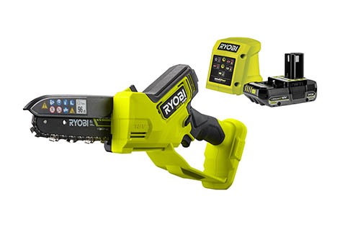
Klein, stark und sehr flexibel im Einsatz: Die neue 18 V ONE+ Brushless Akku-Einhand-Kettensäge von Ryobi mit 15 cm Schwertlänge

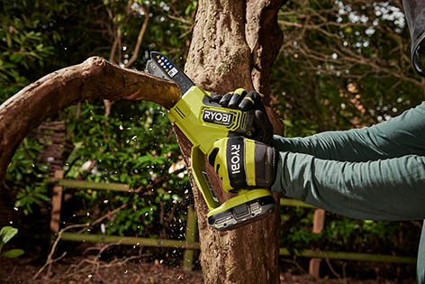
Antivibrations-Griffflächen mit rutschsicheren Auflagen ermöglichen eine sichere und genaue Führung des Gerätes.

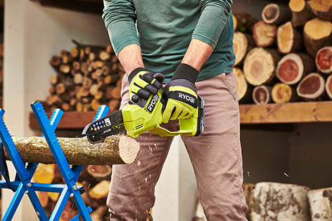
Die kompakte Akku-Einhand-Kettensäge erweist sich beim Gehölzschnitt als ebenso praktisch wie beim Vorbereiten von Kaminholz oder dem Zuschnitt von Bauholz.

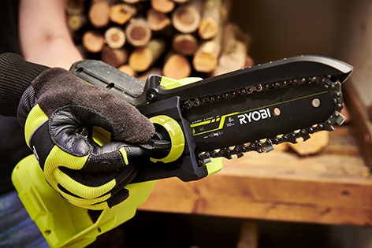
An einer Stellschraube seitlich am Schwert wird die Kettenspannung einfach und werkzeuglos eingestellt.

